|  |
| --- |
| ## Front matter title: “Отчет по лабораторной работе н.4” subtitle: “Основы интерфейса взаимодействия пользователя с системой Unix на уровне командной строки” author: “Петров Артем Евгеньевич” |
| ## Generic otions lang: ru-RU toc-title: “Содержание” |
| ## Bibliography bibliography: bib/cite.bib csl: pandoc/csl/gost-r-7-0-5-2008-numeric.csl |
| ## Pdf output format toc: true # Table of contents toc-depth: 2 lof: true # List of figures lot: true # List of tables fontsize: 12pt linestretch: 1.5 papersize: a4 documentclass: scrreprt ## I18n polyglossia polyglossia-lang: name: russian options: - spelling=modern - babelshorthands=true polyglossia-otherlangs: name: english ## I18n babel babel-lang: russian babel-otherlangs: english ## Fonts mainfont: PT Serif romanfont: PT Serif sansfont: PT Sans monofont: PT Mono mainfontoptions: Ligatures=TeX romanfontoptions: Ligatures=TeX sansfontoptions: Ligatures=TeX,Scale=MatchLowercase monofontoptions: Scale=MatchLowercase,Scale=0.9 ## Biblatex biblatex: true biblio-style: “gost-numeric” biblatexoptions: - parentracker=true - backend=biber - hyperref=auto - language=auto - autolang=other* - citestyle=gost-numeric ## Pandoc-crossref LaTeX customization figureTitle: “Рис.” tableTitle: “Таблица” listingTitle: “Листинг” lofTitle: “Список иллюстраций” lotTitle: “Список таблиц” lolTitle: “Листинги” ## Misc options indent: true header-includes: - |

# Цель работы

Приобретение практических навыков взаимодействия пользователя с системой посредством командной строки.

# Задание

1. Определите полное имя вашего домашнего каталога. Далее относительно этого ката- лога будут выполняться последующие упражнения.
2. Выполните следующие действия: 2.1. Перейдите в каталог /tmp. 2.2. Выведите на экран содержимое каталога /tmp. Для этого используйте команду ls с различными опциями. Поясните разницу в выводимой на экран информации. 2.3. Определите, есть ли в каталоге /var/spool подкаталог с именем cron? 2.4. Перейдите в Ваш домашний каталог и выведите на экран его содержимое. Опре- делите, кто является владельцем файлов и подкаталогов?
3. Выполните следующие действия: 3.1. В домашнем каталоге создайте новый каталог с именем newdir. 3.2. В каталоге ~/newdir создайте новый каталог с именем morefun. 3.3. В домашнем каталоге создайте одной командой три новых каталога с именами letters, memos, misk. Затем удалите эти каталоги одной командой. 3.4. Попробуйте удалить ранее созданный каталог ~/newdir командой rm. Проверьте, был ли каталог удалён. 3.5. Удалите каталог ~/newdir/morefun из домашнего каталога. Проверьте, был ли каталог удалён.
4. С помощью команды man определите, какую опцию команды ls нужно использо- вать для просмотра содержимое не только указанного каталога, но и подкаталогов, входящих в него.
5. С помощью команды man определите набор опций команды ls, позволяющий отсорти- ровать по времени последнего изменения выводимый список содержимого каталога с развёрнутым описанием файлов.
6. Используйте команду man для просмотра описания следующих команд: cd, pwd, mkdir, rmdir, rm. Поясните основные опции этих команд.
7. Используя информацию, полученную при помощи команды history, выполните мо- дификацию и исполнение нескольких команд из буфера команд.

# Теоретическое введение

* Формат команды. Командой в операционной системе называется записанный по специальным правилам текст (возможно с аргументами), представляющий собой ука- зание на выполнение какой-либо функций (или действий) в операционной системе. Обычно первым словом идёт имя команды, остальной текст — аргументы или опции, конкретизирующие действие. Общий формат команд можно представить следующим образом:
* Команда man. Команда man используется для просмотра (оперативная помощь) в диа- логовом режиме руководства (manual) по основным командам операционной системы типа Linux. Формат команды: man Пример (вывод информации о команде man):

man man

* Kоманда cd. Команда cd используется для перемещения по файловой системе опера- ционной системы типа Linux. Замечание 1. Файловая система ОС типа Linux — иерархическая система каталогов, подкаталогов и файлов, которые обычно организованы и сгруппированы по функ- циональному признаку. Самый верхний каталог в иерархии называется корневым и обозначается символом /. Корневой каталог содержит системные файлы и другие каталоги. Формат команды:

cd [путь_к_каталогу]

Переход к родительскому каталогу или к домашнему:

1. cd ..  
2. cd

Инструкция к cd:

man cd

* Команда pwd. Для определения абсолютного пути к текущему каталогу используется команда pwd (print working directory). Пример (абсолютное имя текущего каталога пользователя dharma):

1. pwd

результат:

1. /afs/dk.sci.pfu.edu.ru/home/d/h/dharma

* Команда ls. Команда ls используется для просмотра содержимого каталога. Формат команды:

ls [-опции] [путь]

* Некоторые файлы в операционной системе скрыты от просмотра и обычно исполь- зуются для настройки рабочей среды. Имена таких файлов начинаются с точки. Для того, чтобы отобразить имена скрытых файлов, необходимо использовать команду ls с опцией a:

ls -a

/-Kaталог *-Исполняемый файл @-Ссылка

* Чтобы вывести на экран подробную информацию о файлах и каталогах, необходимо использовать опцию l. При этом о каждом файле и каталоге будет выведена следующая информация: – тип файла, – право доступа, – число ссылок, – владелец, – размер, – дата последней ревизии, – имя файла или каталога. Команда:

ls -alF

* оманда mkdir используется для создания каталогов. Формат команды:

mkdir имя_каталога1 [имя_каталога2...]

Интересны следующие опции: –mode (или -m) — установка атрибутов доступа; –parents (или -p) — создание каталога вместе с родительскими по отношению к нему каталогами. Атрибуты задаются в численной или символьной нотации:

mkdir --mode=777 dir

или

mkdir -m a+rwx dir

Опция –parents (краткая форма -p) позволяет создавать иерархическую цепочку подкаталогов, создавая все промежуточные каталоги:

mkdir -p ~/dir1/dir2/dir3

* Команда rm. Команда rm используется для удаления файлов и/или каталогов. Формат команды: rm [-опции] [файл] Если требуется, чтобы выдавался запрос подтверждения на удаление файла, то необхо- димо использовать опцию i. Чтобы удалить каталог, содержащий файлы, нужно использовать опцию r. Без указания этой опции команда не будет выполняться. Пример:

1. cd  
2. mkdir abs  
3.rm abc  
4.  
5. rm: abc is a directory  
6.  
7 rm -r abc

Если каталог пуст, то можно воспользоваться командой rmdir. Если удаляемый каталог содержит файлы, то команда не будет выполнена — нужно использовать rm - r имя_каталога. Команда history. Для вывода на экран списка ранее выполненных команд исполь- зуется команда history. Выводимые на экран команды в списке нумеруются. К любой команде из выведенного на экран списка можно обратиться по её номеру в списке, воспользовавшись конструкцией !. Пример:

1. history  
2. 1 pwd  
3. 2 ls  
4. 3 ls -a  
5. 4 ls -l  
6. 5 cd /  
7. 6 history  
8.  
9. !5  
10. cd /

Можно модифицировать команду из выведенного на экран списка при помощи следующей конструкции: !:s// Пример:

1. !3:s/a/F  
2. ls -F

Если в заданном контексте встречаются специальные символы (типа «.», «/», «*» и т.д.), надо перед ними поставить символ экранирования  (обратный слэш). Использование символа «;». Если требуется выполнить последовательно несколько команд, записанный в одной строке, то для этого используется символ точка с запятой Пример:

1 cd; ls

# Выполнение лабораторной работы

## Задание 1.

* Определим полное имя нашего домашнего каталога командами(рис. [-@fig:001]):

1. cd  
2. pwd

1.Определение пути к домашнему каталогу

1.Определение пути к домашнему каталогу

## Задание 2

* 2.1. Перейдем в каталог tmp:

cd ~/tmp

* 2.2. Выведем на экран содержимое каталога /tmp с помощью различных опций(по очереди):

Простой список каталога(рис. [-@fig:002]):

ls

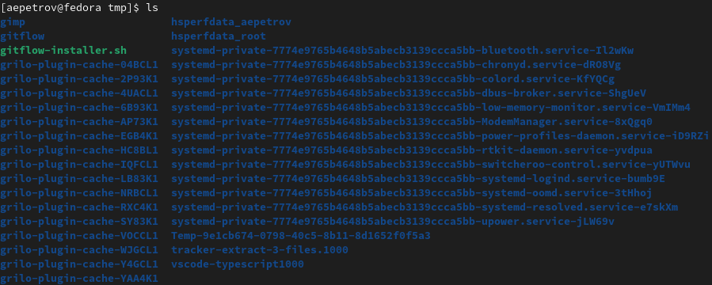

2.Простой список каталога

Вывод списка каталога с спрятанными файлами(рис. [-@fig:002]):

ls -a

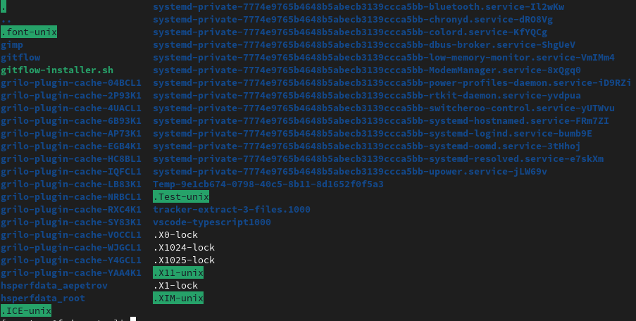){#fig:003 width=70%}

Вывод списка каталога с спрятанными файлами, типом файлов, числом ссылок, именем владельца, размером и датой последней ревизии(рис. [-@fig:004]):

ls -alF

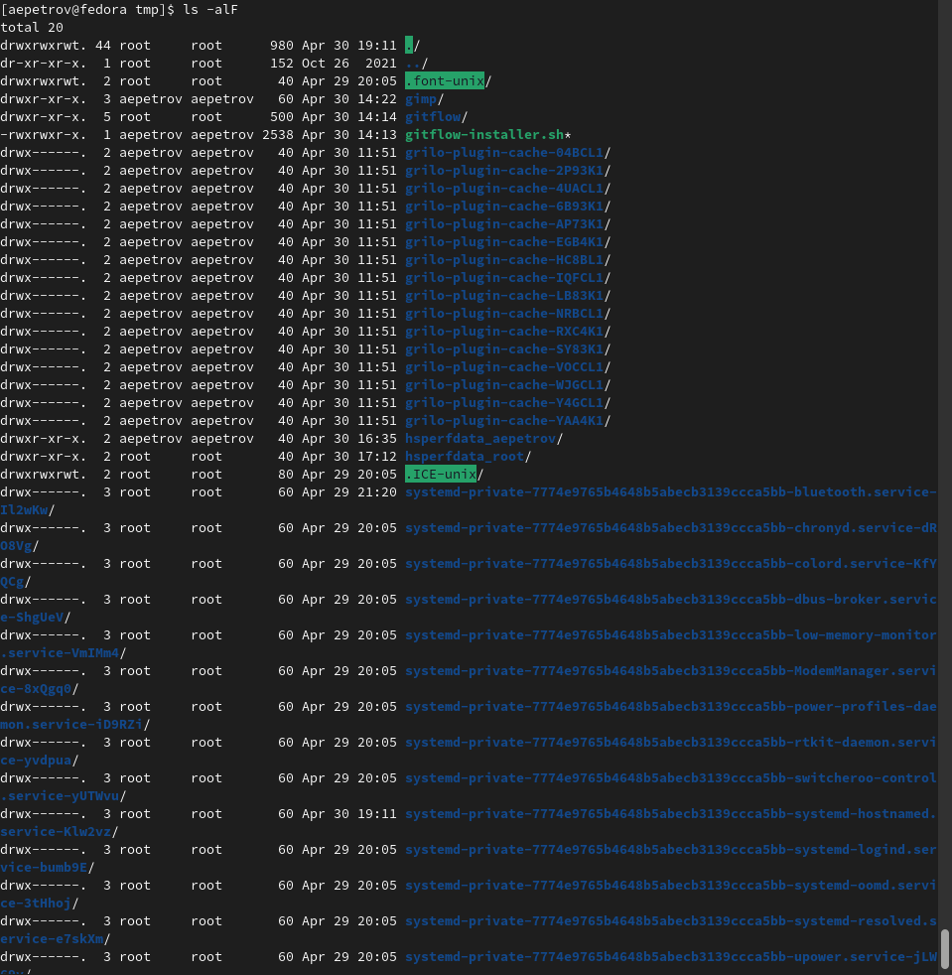

4.Простой список каталога

* 2.3. Определить, есть ли в каталоге /var/spool подкаталог с именем /cron

Нам поможет команда(рис. [-@fig:005]):

1. cd /var/spool   
2. ls

5.Каталога нет

5.Каталога нет

* 2.4. Пейдем в домашний каталог и выведем на экран его содержимое и определим, кто является владельцем файлов и подкаталогов(рис. [-@fig:006])

1. cd  
2. ls -alF

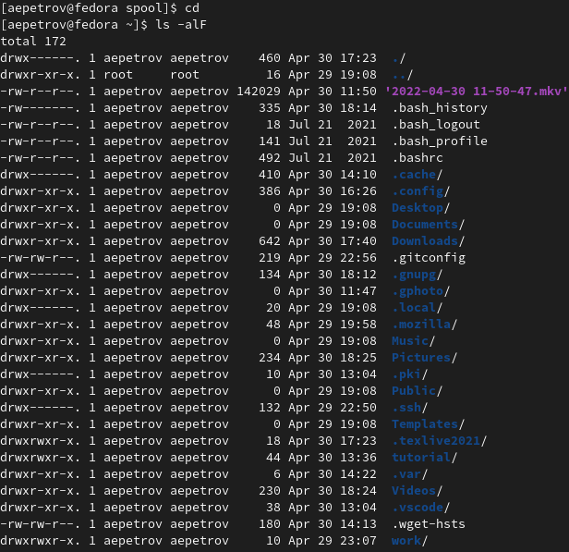

6.Каталог

## Задание 3

* 3.1. и 3.2. Создать в домашнем каталоге новый каталог с именем newdir и в нем каталог morefun(рис. [-@fig:007]):

1. cd  
2. mkdir newdir  
3. mkdir newdir/morefun

7.Создание

7.Создание

* 3.3. Создать одной командой три новых каталога: letters, memos, misk. Затем удалить их одной командой(рис. [-@fig:008])

1. cd  
2. mkdir letters memos misk   
3. rm -r letters memos misk

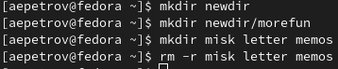

8.Создание и удаление

* 3.4. и 3.5. Удалить каталог newdir командой rm, проверить, удалился ли он(рис. [-@fig:009]) и удалить каталог ~/newdir/morefun из домашнего каталога и проверить, удалился ли(рис. [-@fig:010]):

Проверим первое:

1. cd   
2. rm newdir

9.Удаление newdir

9.Удаление newdir

Без особых прав непустую директорую удалить нельзя.

Перейдем к следующему указанию:

Удалим ~/newdir/morefun из домашнего каталога

1. cd newdir  
2. rm -r morefun  
3. ls

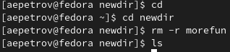

10.Удаление morefun

C помощью ключа -r нам это удастся.

## Задание 4

* C помощью man посмотрим, какую опцию ls надо использовать, что посмотреть содержимое не только каталога, но и его подкаталогов, входящих в него:

Используем следующие команды(рис. [-@fig:011]):

man ls

11.){#fig:011 width=70%}

И найдем нужную:

Это опция -R, –recursive(рис. [-@fig:012]):

12.Нужная опция

12.Нужная опция

## Задание 5

* С помощью команды man определим набор опций команды ls, позволяющий отсортировать по времени последнего изменения выводимый список содержимого каталога с развёрнутым описанием файлов.

Используем следующую команду:

man ls

Найдем опцию(рис. [-@fig:013]):

13.Нужная опция

13.Нужная опция

## Задание 6

* Используeм команду man для просмотра описания следующих команд: cd, pwd, mkdir, rmdir, rm. Поясните основные опции этих команд.

1. cd(рис. [-@fig:014])

man cd

14.

14.

команда cd(change directory)(рис. [-@fig:015]) cd [-L|[-P [-e]] [-@]] [dir] Меняет директорию на dir, но если dir не указана, то на ведет в домашний каталог. -P - позволяет следовать по символическим ссылкам перед тем, как будут обработаны все переходы “..”; -L - переходит по символическим ссылкам только после того, как были обработаны “..”. -e - если папку, в которую нужно перейти не удалось найти - выдает ошибку.

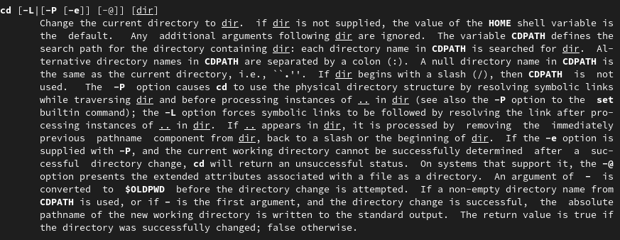

15.Свойства cd

1. pwd

man pwd

Команда pwd(print working directory) выводит текущую рабочую директорию. Команда pwd принимает только два аргумента(рис. [-@fig:016]): -L, –logical) — не разрешать симлинки. -P, –physical) — отображать физическую директорию безсимлинков.

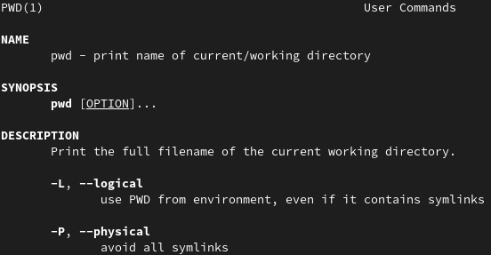

16. Свойства pwd

1. mkdir

man mkdir

(рис. [-@fig:017]): mkdir [o] [dir] -Создание новых директорий. -p, –parents-Создать все директории, которые указаны внутри пути. Если какая-либо директория существует, то предупреждение об этом не выводится. -m=MODE, –mode=MODE Устанавливает права доступа для создаваемой директории. Синтаксис MODE такой же как у команды chmod 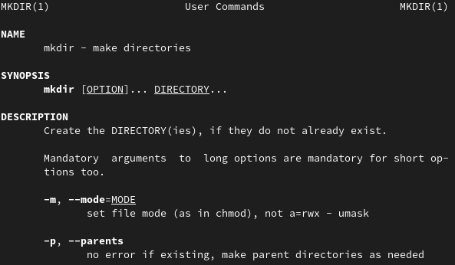

1. rmdir

man rmdir

(рис. [-@fig:018]): rmdir [option] [dir] -Удаляет каталог. -p -Удаляет родительские каталоги.

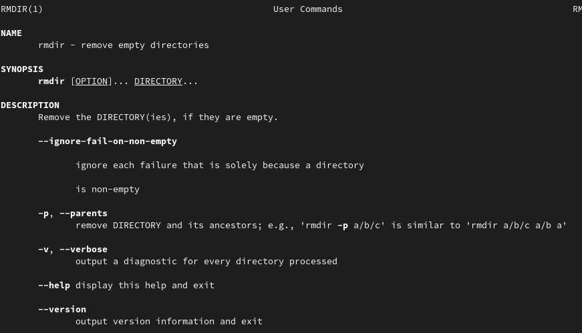

18. Свойства rmdir

1. rm

man rm

rm [o] [file || dir] - Удаление файлов и директорий (рис. [-@fig:019])

-f или –force - Игнорировать несуществующие файлы и аргументы. Никогда не выдавать запросы на подтверждение удаления. -i - Выводить запрос на подтверждение удаления каждого файла. -r или -R или –recursive - Удаление директорий и их содержимого. Рекурсивное удаление.-d или –dir - Удалять пустые директории. 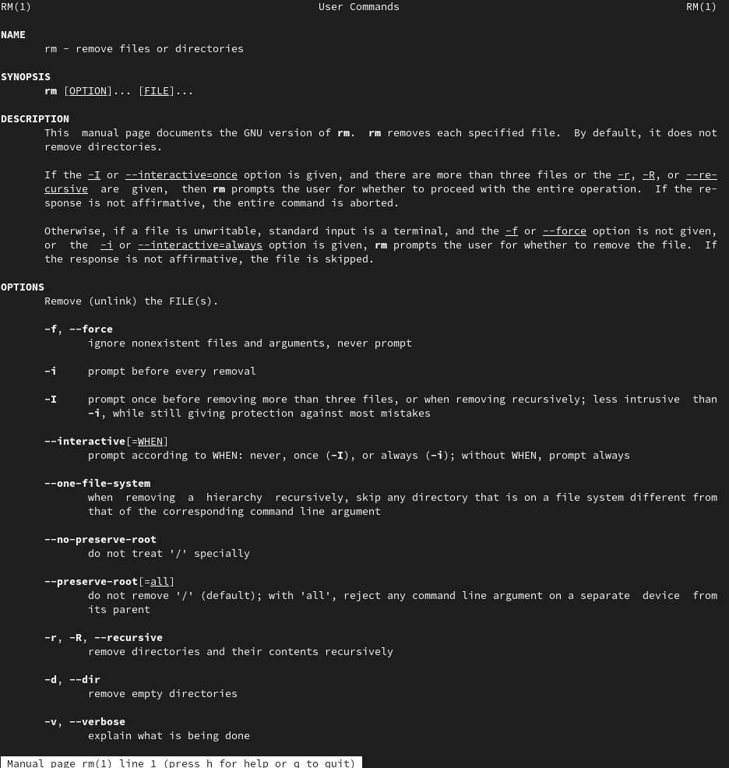

## Задание 7

* Используя информацию, полученную при помощи команды history, выполним модификацию и исполнение нескольких команд из буфера команд.
  1. Выполним следующие действия(рис. [-@fig:020]):

1. history  
2. !32:s/-Rt/

У нас вместо

ls -Rt

Будет выполнена команда(рис. [-@fig:020]):

ls

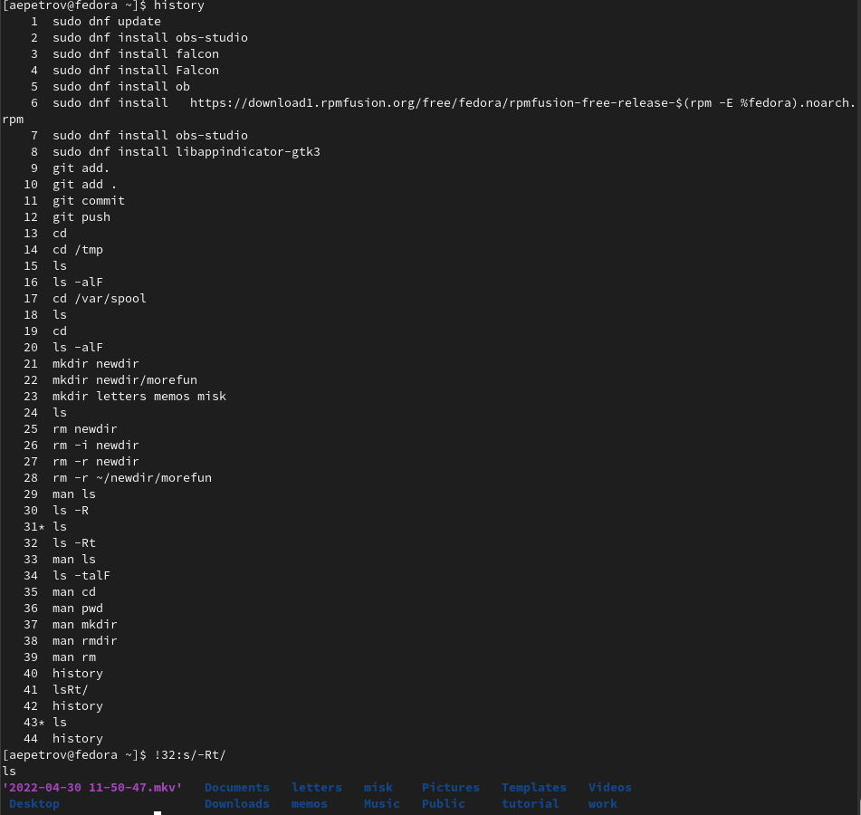

20. Модификация и выполнение команды через history

1. Теперь по-другому(рис. [-@fig:021])

history  
!2:s/obs-studio/wine

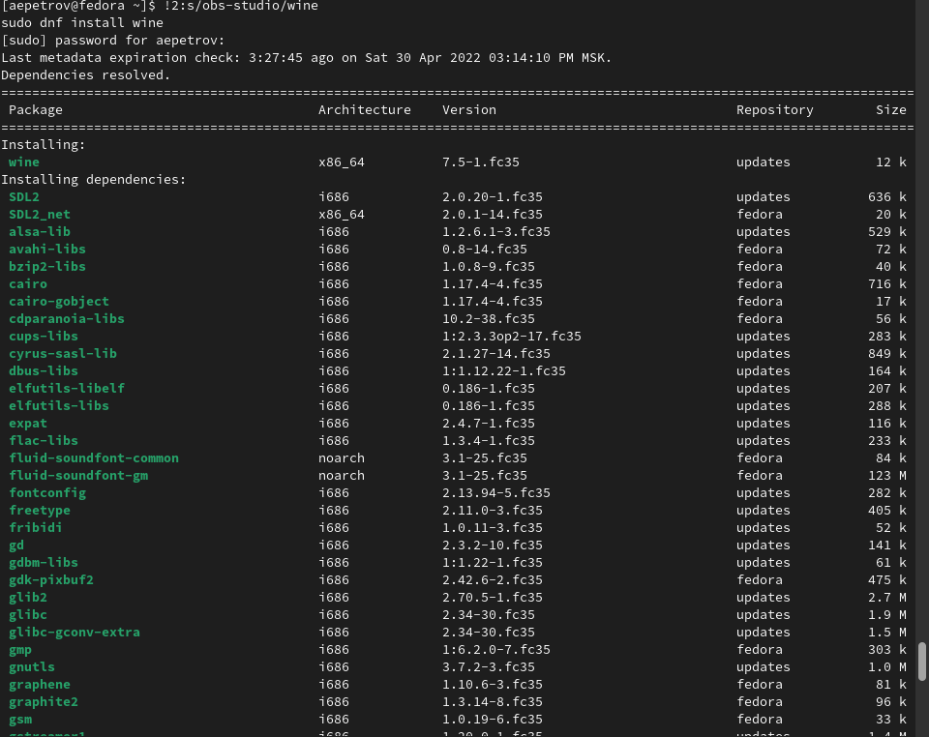

21. Модификация и выполнение команды через history

из команды sudo dnf install obs-studio я вызвал sudo dnf install wine

# Ответы на контрольные вопросы

1. Командная строка-средство управления системой и ядром с помощью разнообразных команд.
2. pwd
3. ls -alF
4. ls -a
5. rm, rmdir. Да, можно, если воспользоваться командой rm -r.
6. history
7. ![номер команды]:s/[что меняем]/[на что меняем]
8. mkdir letters memos videos || rm waw.exe; mkdir waw.exe || mkdir var/{letters, memos, videos}
9. Символ экранирования-это символ, который разделяет директории(родительские с их подкаталогами) и(или) файлы. К примеру, /var и /tmp.
10. Эта опция показывает уровни доступа для каждого пользователя или группы, дата измения, владельца, формат(исполняемый файл, ссылка, директория)
11. Относительный путь-путь, который начинается с текущего каталога(не домашнего или корневого). При нахождении в домашнем каталоге нам придется писать cd var/tmp/sys, а если мы находимся в каталоге tmp, то мы будем писать cd sys. Это абсолютный и относительный путь соответственно.
12. С помощью функции man
13. Tab

# Выводы

C помощью данной лабораторной работы я научился пользоваться средствами консоли для перемещения по директориям, для удаления файлов и директорий. Кроме того, я научился пользоваться справкой разработчика man, что лучше разбираться в процессе использования команды.